1: Liệt kê và mô tả ngắn gọn các chức năng phía khách hàng
Các chức năng phía khách hàng :
- Đăng ký / đăng nhập
- Quản lý thông tin cá nhân ( Cho phép quản lý địa chỉ nhận hàng, thêm sửa xóa các thông tin cá nhân của tài khoản người dùng )

- Xem danh sách sản phẩm theo danh mục
- Xem chi tiết sản phẩm (Yody)
- Tìm kiếm sản phẩm theo tên

- Lọc sản phẩm (Coolmate) (Cho phép người dùng lọc theo các tiêu chí có sẵn )
- Đánh giá bình luận (Đánh giá số *,Viết bình luận , Xem review của người khác (Mua rồi mới được đánh giá) )

- Quản lý giỏ hàng
- Theem sp vao gio hang
- Đặt hàng (3 cai )
- Quản lý đơn hàng (xem danh sách đơn hàng, xem chi tiết đơn hàng, hủy đơn hàng)

- Sử dụng chatbot gợi ý sản phẩm

2 : Khảo sát 3 website có chức năng tương tự như website định xây dựng.
- https://front-row.com/
- https://yody.vn/
- https://www.coolmate.me/

3: Thiết kế csdl (ERD)
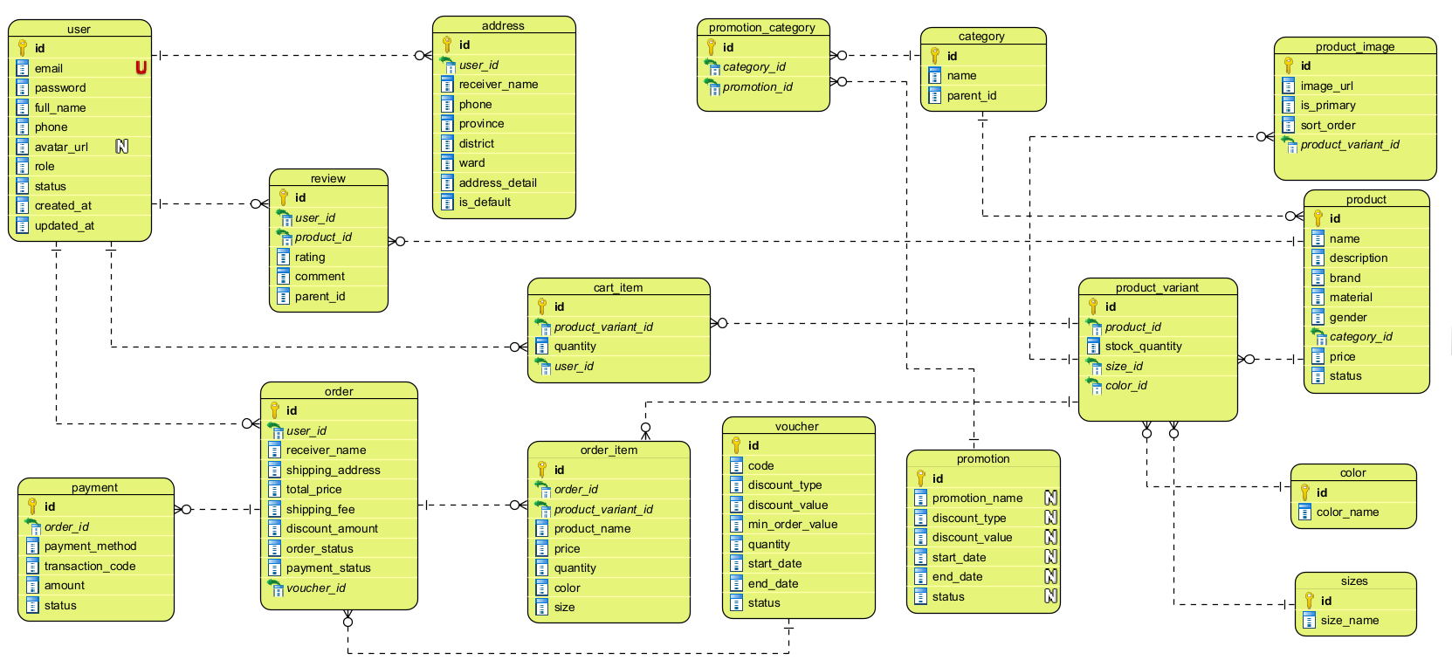

UNIQUE(product_id, size_id, color_id)
UNIQUE(promotion_id, category_id)
UNIQUE(user_id, product_variant_id)

3.1: Mô tả các entity
Bảng User

Tên trường | Kiểu dữ liệu | Bắt buộc (Y/N) | Mô tả
id | Int | Y | Khóa chính, tự tăng.
email | Varchar(150) | Y | Địa chỉ email (duy nhất).
password | Varchar(255) | Y | Mật khẩu đã mã hóa.
full_name | Varchar(100) | Y | Họ và tên người dùng.
phone | Varchar(20) | Y | Số điện thoại liên lạc.
avatar_url | Varchar(255) | N | Đường dẫn ảnh đại diện.
role | Enum | Y | Vai trò (Admin, Customer, v.v.).
status | Tinyint | Y | Trạng thái (1: Active, 0: Inactive).
created_at | Timestamp | Y | Thời điểm tạo tài khoản.
updated_at | Timestamp | Y | Thời điểm cập nhật gần nhất.

Bảng Address
Tên trường | Kiểu dữ liệu | Bắt buộc (Y/N) | Mô tả
id | Int | Y | Khóa chính, tự tăng.
user_id | Int | Y | Khóa ngoại liên kết bảng user.
receiver_name | Varchar(100) | Y | Tên người nhận hàng.
phone | Varchar(20) | Y | Số điện thoại nhận hàng.
province | Varchar(100) | Y | Tỉnh/Thành phố.
district | Varchar(100) | Y | Quận/Huyện.
ward | Varchar(100) | Y | Phường/Xã.
address_detail | Varchar(255) | Y | Địa chỉ chi tiết (số nhà, tên đường).
is_default | Tinyint(1) | Y | 1: Mặc định, 0: Bình thường.

Bảng category

Tên trường | Kiểu dữ liệu | Bắt buộc (Y/N) | Mô tả
id | Int | Y | Khóa chính, tự tăng.
name | Varchar(100) | Y | Tên danh mục sản phẩm.
parent_id | Int | N | ID của danh mục cha (nếu có).

Bảng: product_variant (Biến thể sản phẩm)

Tên trường | Kiểu dữ liệu | Bắt buộc (Y/N) | Mô tả
id | Int | Y | Khóa chính, tự tăng.
product_id | Int | Y | Khóa ngoại nối với bảng product.
stock_quantity | Int | Y | Số lượng tồn kho của biến thể này.
size_id | Int | Y | Khóa ngoại nối với bảng sizes.
color_id | Int | Y | Khóa ngoại nối với bảng color.

Bảng: product_image (Hình ảnh sản phẩm)

Tên trường | Kiểu dữ liệu | Bắt buộc (Y/N) | Mô tả
id | Int | Y | Khóa chính, tự tăng.
image_url | Varchar(255) | Y | Đường dẫn lưu trữ hình ảnh.
is_primary | Tinyint | Y | Có phải ảnh đại diện chính (1: Có, 0: Không).
sort_order | Int | N | Thứ tự hiển thị của ảnh trong album.
product_variant_id | Int | Y | Khóa ngoại nối với biến thể cụ thể.

Bảng: cart_item (Chi tiết giỏ hàng)

Tên trường | Kiểu dữ liệu | Bắt buộc (Y/N) | Mô tả
id | Int | Y | Khóa chính, tự tăng.
user_id | Int | Y | Khóa ngoại nối với người sở hữu giỏ hàng.
product_variant_id | Int | Y | Khóa ngoại nối với biến thể sản phẩm.
quantity | Int | Y | Số lượng sản phẩm muốn mua.

Bảng: order (Đơn hàng)

Tên trường | Kiểu dữ liệu | Bắt buộc (Y/N) | Mô tả
id | Int | Y | Khóa chính, tự tăng.
user_id | Int | Y | Khóa ngoại nối với người mua (user).
receiver_name | Varchar(100) | Y | Tên người nhận hàng (Snapshot).
shipping_address | Varchar(255) | Y | Địa chỉ giao hàng chi tiết (Snapshot).
total_price | Decimal | Y | Tổng giá trị đơn hàng sau cùng.
shipping_fee | Decimal | Y | Phí vận chuyển.
discount_amount | Decimal | N | Số tiền được giảm giá từ voucher.
order_status | Enum/Tinyint | Y | Trạng thái đơn (Chờ duyệt, Đang giao, v.v.).
payment_status | Enum/Tinyint | Y | Trạng thái thanh toán (Chưa trả, Đã trả).
voucher_id | Int | N | Khóa ngoại nối với bảng voucher (nếu có dùng).

Bảng: order_item (Chi tiết đơn hàng)

Tên trường | Kiểu dữ liệu | Bắt buộc (Y/N) | Mô tả
id | Int | Y | Khóa chính, tự tăng.
order_id | Int | Y | Khóa ngoại nối với bảng order.
product_variant_id | Int | Y | Khóa ngoại nối với biến thể sản phẩm.
product_name | Varchar(255) | Y | Tên sản phẩm tại thời điểm mua.
price | Decimal | Y | Giá của 1 sản phẩm tại thời điểm mua.
quantity | Int | Y | Số lượng sản phẩm đã mua.
color | Varchar(50) | Y | Màu sắc sản phẩm (Snapshot).
size | Varchar(50) | Y | Kích cỡ sản phẩm (Snapshot).

Bảng: payment (Thanh toán)

Tên trường | Kiểu dữ liệu | Bắt buộc (Y/N) | Mô tả
id | Int | Y | Khóa chính, tự tăng.
order_id | Int | Y | Khóa ngoại liên kết bảng order.
payment_method | Varchar(50) | Y | Phương thức (COD, Bank, Ví điện tử).
transaction_code | Varchar(100) | N | Mã giao dịch từ cổng thanh toán.
amount | Decimal(15,2) | Y | Số tiền thanh toán.
status | Tinyint | Y | Trạng thái giao dịch.

Bảng: voucher (Mã giảm giá)

Tên trường | Kiểu dữ liệu | Bắt buộc (Y/N) | Mô tả
id | Int | Y | Khóa chính, tự tăng.
code | Varchar(50) | Y | Mã giảm giá (duy nhất).
discount_type | Enum | Y | Loại giảm giá (Phần trăm hoặc Số tiền cố định).
discount_value | Decimal | Y | Giá trị giảm.
min_order_value | Decimal | N | Giá trị đơn hàng tối thiểu để áp dụng.
quantity | Int | Y | Số lượng mã còn lại trong kho.
start_date | Datetime | Y | Ngày bắt đầu có hiệu lực.
end_date | Datetime | Y | Ngày hết hạn.
status | Tinyint | Y | Trạng thái (1: Hiệu lực, 0: Hết hạn/Khóa).

Bảng: review (Đánh giá)

Tên trường | Kiểu dữ liệu | Bắt buộc (Y/N) | Mô tả
id | Int | Y | Khóa chính, tự tăng.
user_id | Int | Y | Khóa ngoại liên kết bảng user.
product_id | Int | Y | Khóa ngoại liên kết bảng product.
rating | Tinyint | Y | Số sao (1-5).
comment | Varchar(255) | N | Nội dung nhận xét.
status | Tinyint | Y | Trạng thái hiển thị (1: Hiện, 0: Ẩn).

Bảng promotion (Chương trình khuyến mãi)

Tên trường | Kiểu dữ liệu | Bắt buộc (Y/N) | Mô tả
id | Int | Y | Khóa chính, tự tăng.
promotion_name | Varchar(200) | Y | Tên chương trình khuyến mãi.
discount_type | Enum | Y | Cách thức giảm (Thường là % cho danh mục).
discount_value | Decimal | Y | Giá trị giảm giá.
start_date | Datetime | Y | Ngày bắt đầu.
end_date | Datetime | Y | Ngày kết thúc.
status | Tinyint | Y | Trạng thái hoạt động.

Bảng color (Màu sắc) & sizes (Kích cỡ)

Tên trường | Kiểu dữ liệu | Bắt buộc (Y/N) | Mô tả
id | Int | Y | Khóa chính, tự tăng.
color_name / size_name | Varchar(50) | Y | Tên màu (Đỏ, Xanh...) hoặc tên size (M, L, XL...).

Bảng promotion_category (Bảng trung gian)

Tên trường | Kiểu dữ liệu | Bắt buộc (Y/N) | Mô tả
id | Int | Y | Khóa chính.
category_id | Int | Y | Khóa ngoại nối với danh mục.
promotion_id | Int | Y | Khóa ngoại nối với chương trình khuyến mãi.

Bảng product (Sản phẩm)

Tên trường | Kiểu dữ liệu | Bắt buộc (Y/N) | Mô tả
id | Int | Y | Khóa chính, tự tăng.
name | Varchar(255) | Y | Tên sản phẩm.
description | Text | N | Mô tả chi tiết sản phẩm.
brand | Varchar(100) | N | Thương hiệu sản phẩm.
material | Varchar(100) | N | Chất liệu sản phẩm.
gender | Enum/Varchar | N | Phân loại giới tính (Nam, Nữ, Unisex).
category_id | Int | Y | Khóa ngoại nối với bảng category.
price | Decimal/Double | Y | Giá gốc của sản phẩm.
status | Tinyint | Y | Trạng thái kinh doanh (1: Active, 0: Inactive).

